KT ENA 편성 AI Agent · OLIFE 성공사례 연구 STEP 2

OLIFE 2년 성장 팩트북
2024년 1월부터 2026년 9월까지, OLIFE 채널의 시청행태가 실제로 어떻게 변했는지를 Nielsen 원본·집계 데이터로만 정리한다. 원인 해석은 다루지 않는다 — 오직 "무엇이 어떻게 변했는가"까지만 답한다.
분석 기간 2024-01-01 ~ 2026-09-06 (980일, 가구 기준 일별)
기준 타깃 전국 유료방송가구 (National 유료방송가입가구)
데이터 출처 Nielsen 일별 원본(ratings, 2025-01~) · OLIFE 종합 정보.xlsx(2024-01~, 사용자 제공·DB 등록) · 260101-260906 누적.xlsx
지표 | 2024 | 2026 YTD | 변화율
평균 Rating | 0.07780 | 0.10823 | +39.1%
평균 시청시간(ATS) | 31분 1초 | 41분 43초 | +34.5%
평균 도달율(Reach, raw) | 0.03621 | 0.03726 | +2.9%
평균 점유율(Share) | 0.00284 | 0.00390 | +37.3%

1. 전체 성장
가구 기준(전국 유료방송가구) 일별 데이터를 월별·연도별로 집계했다. MoM은 전월 대비, YoY는 전년 동월 대비다.
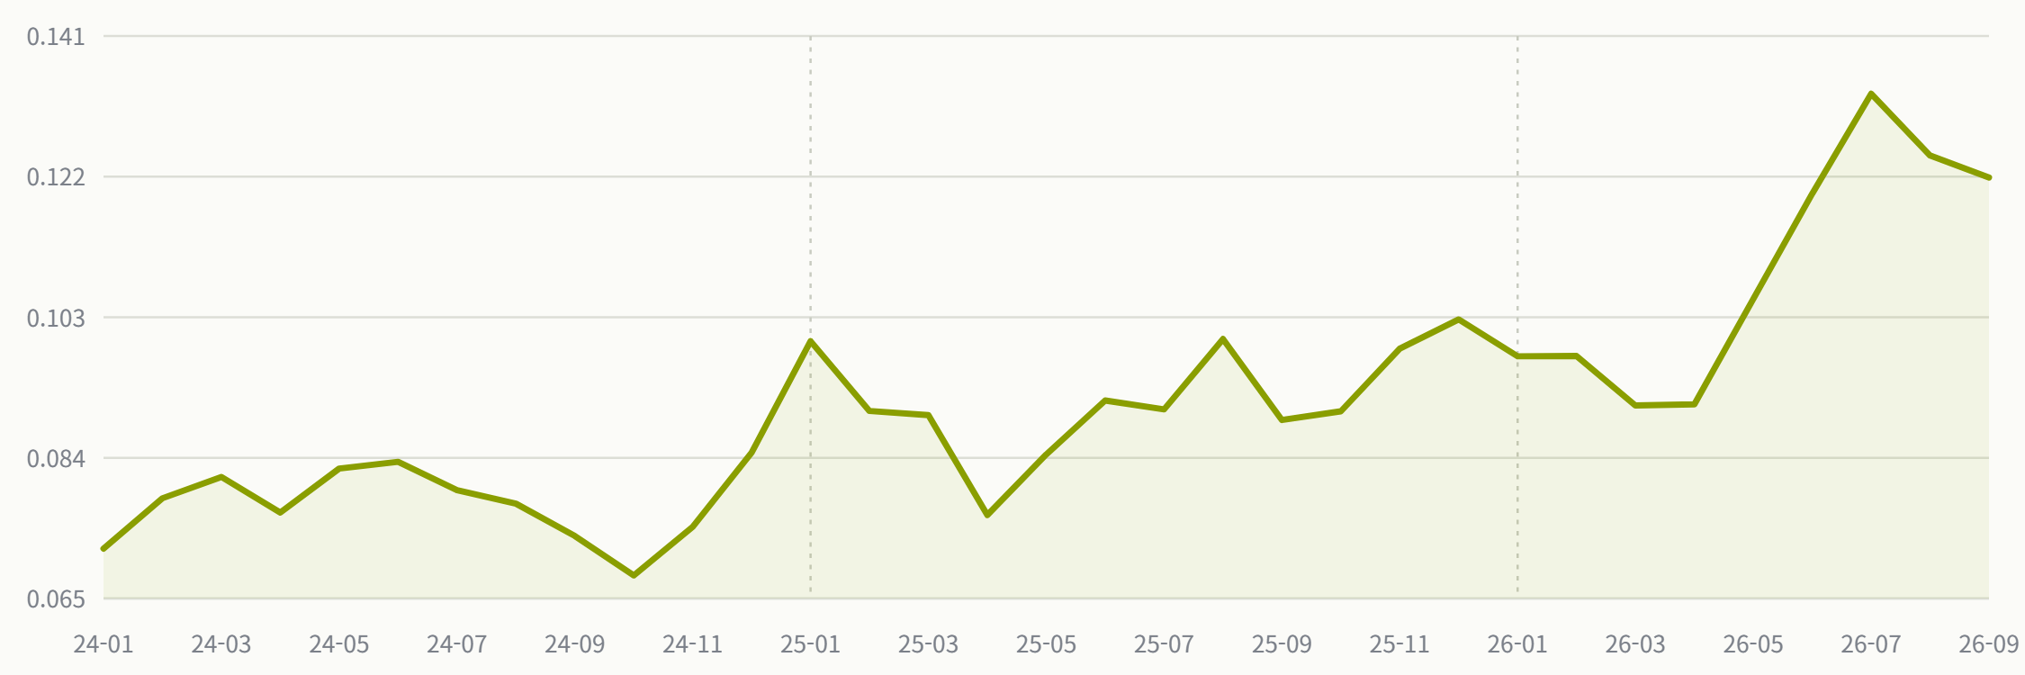
월별 Rating 추이 (2024-01 ~ 2026-09). 점선은 각 연도 1월 시작 지점.

연도별 평균 (2026은 1/1~9/6 YTD)
연도 | Rating | Share | Reach | ATS | 일수
2024 | 0.07780 | 0.00284 | 0.03621 | 31분 1초 | 366
2025 | 0.09212 | 0.00353 | 0.03559 | 37분 21초 | 365
2026 (YTD) | 0.10823 | 0.00390 | 0.03726 | 41분 43초 | 249

MoM · YoY 등락 (최근 12개월)
월 | Rating | MoM | YoY
2025-10 | 0.09038 | +1.3% | +32.6%
2025-11 | 0.09887 | +9.4% | +32.3%
2025-12 | 0.10282 | +4.0% | +21.3%
2026-01 | 0.09782 | -4.9% | -2.1%
2026-02 | 0.09787 | +0.1% | +8.2%
2026-03 | 0.09117 | -6.8% | +1.5%
2026-04 | 0.09132 | +0.2% | +19.6%
2026-05 | 0.10559 | +15.6% | +24.9%
2026-06 | 0.11984 | +13.5% | +30.5%
2026-07 | 0.13336 | +11.3% | +47.1%
2026-08 | 0.12501 | -6.3% | +24.8%
2026-09 | 0.12202 | -2.4% | +36.8%

2. 성장 시점 탐지
주별 평균 Rating에 regr_slope(avg_rating, week_index) OVER (ORDER BY week_index ROWS BETWEEN 7 PRECEDING AND CURRENT ROW)로 8주 추세기울기(slope8w)를 계산했다. 정의 — 상승 시작: slope8w가 음(-)의 국면 이후 처음 양(+)으로 전환해 4주 이상 연속 유지된 주. 상승 가속: 그 구간 내 slope8w가 최대인 주. 고점: 8주 이동평균(roll8w) 자체가 최고인 주. 안정화: 고점 이후 slope8w가 지속적으로 음(-)으로 전환한 구간(±10% 밴드 8주 유지로 확정하기엔 아직 관측치 부족).
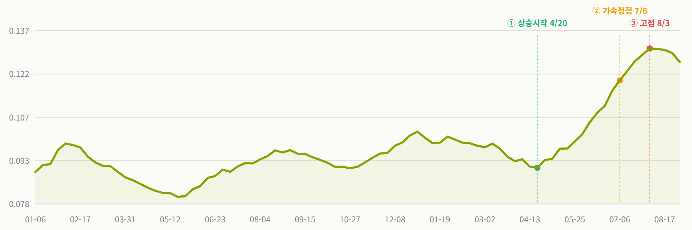
8주 이동평균 Rating + 추세기울기(slope8w), 2025-01~2026-08(주 단위).
시점 | roll8w Rating | slope8w
① 상승 시작 (4/20) | 0.09031 | 0.000247
② 가속 정점 (7/6) | 0.11980 | 0.006164
③ 고점 (8/3) | 0.13060 | 0.001426
④ 최신 (8/31) | 0.12608 | -0.000939

3. 성장의 본질 — Reach 성장인가 Depth 성장인가
"더 많은 사람이 보기 시작했는가(Reach) / 보던 사람이 더 오래 보게 됐는가(시청시간·Depth)"를 연도별 평균으로 비교했다. 시청시간(ATS)은 "본 사람 기준" 1인당 평균이라 Reach와 개념적으로 독립이다.
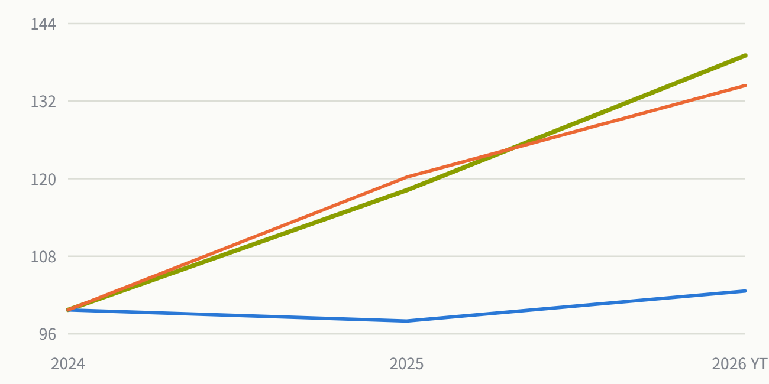
Rating·Reach·시청시간(ATS) 지수 비교 (2024년 평균=100 기준선).
지표 | 2024 | 2026 YTD | 변화율
Rating | 0.07780 | 0.10823 | +39.1%
Reach (raw) | 0.03621 | 0.03726 | +2.9%
ATS(시청시간) | 31분 1초 | 41분 43초 | +34.5%
Share | 0.00284 | 0.00390 | +37.3%
한 줄 요약 2024→2026 YTD 기준: Reach 변화율 +2.9% vs ATS(시청시간) 변화율 +34.5%. Rating 성장(+39.1%)의 대부분은 "더 오래 보기"(ATS) 쪽 변화폭이 "더 많은 사람이 보기"(Reach)보다 훨씬 크다. 단, 상승 국면(4~8월)만 떼어보면 Reach도 함께 늘었다(8주 이동평균 기준 +17.0%) — 장기 추세와 최근 급등 구간의 구성이 다르다.

4. 연령대
전국 유료방송가구 기준, Nielsen이 제공하는 10개 연령대(남/여 × 20대~60대+)로 분석. 절대 시청 수준과 성장폭을 별도 순위로 분리했다.
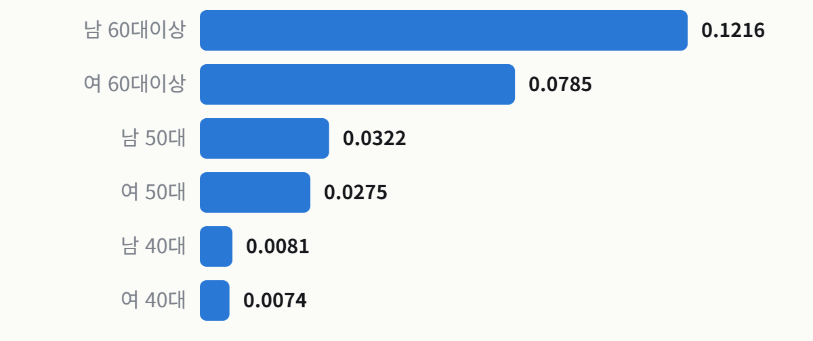 | 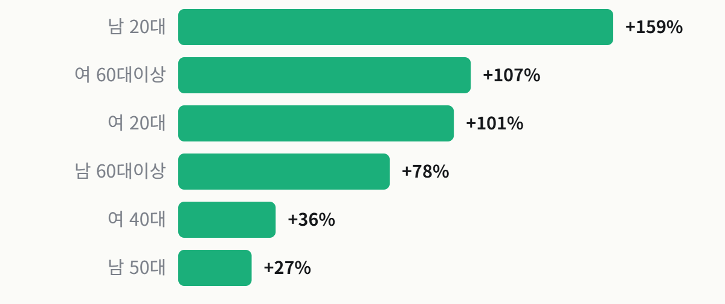
좌: 절대 수준 TOP(전체기간 평균 Rating) · 우: 성장폭 TOP(2024→2026 YTD, %)
타깃 | 전체평균 | 2024 | 2026 YTD | 성장률 | ATS 2024→26
남 20대 | 0.00254 | 0.00143 | 0.00371 | +159.4% | 10분 37초 → 17분 54초
여 60대이상 | 0.07853 | 0.05341 | 0.11066 | +107.2% | 29분 19초 → 45분 30초
여 20대 | 0.00355 | 0.00295 | 0.00593 | +101.0% | 12분 47초 → 25분 47초
남 60대이상 | 0.12156 | 0.09150 | 0.16241 | +77.5% | 32분 46초 → 47분 43초
여 40대 | 0.00738 | 0.00568 | 0.00771 | +35.7% | 16분 45초 → 18분 50초
남 50대 | 0.03221 | 0.02641 | 0.03352 | +26.9% | 20분 5초 → 24분 12초
남 40대 | 0.00812 | 0.00722 | 0.00901 | +24.8% | 15분 26초 → 20분 2초
여 30대 | 0.00570 | 0.00488 | 0.00594 | +21.7% | 18분 20초 → 26분 16초
남 30대 | 0.00522 | 0.00485 | 0.00454 | -6.4% | 17분 31초 → 18분 12초
여 50대 | 0.02754 | 0.02805 | 0.02407 | -14.2% | 24분 31초 → 24분 47초

5. 시간대 · 평일/주말
시간대는 이 프로젝트의 기존 Fit Score MART 구분(새벽 02-08 · 오전 09-13 · 오후 14-18 · 저녁심야 19-25)을 그대로 썼다. 시간대별 데이터는 ratings 원본(2025-01~)만 가능해 가구 전체 추이(2024~)보다 관측 구간이 짧다.
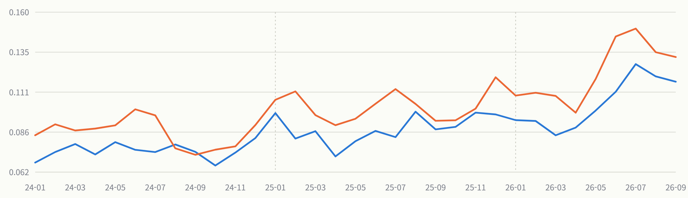
평일 vs 주말 Rating 추이 (월별, 2024-01~2026-09).
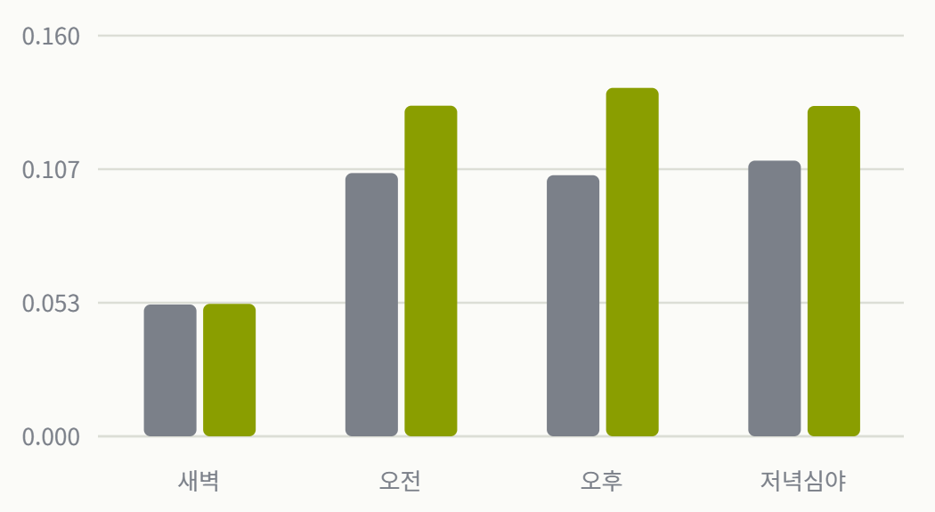 | 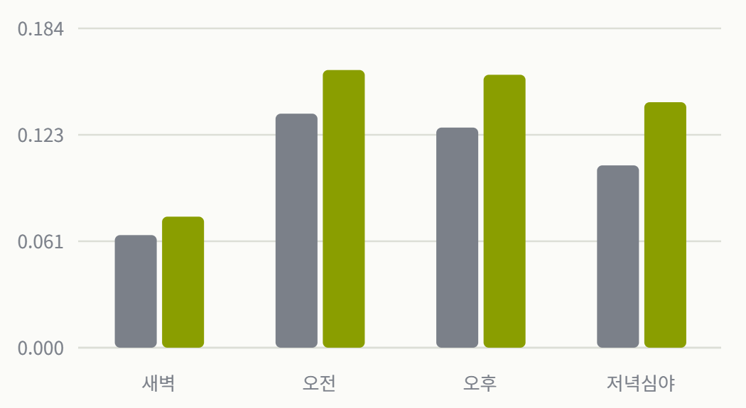
좌: 평일 시간대별 Rating(2025 상반기 vs 2026 YTD) · 우: 주말 시간대별 Rating

6. 프로그램
2025-01-01~2026-09-06, 편성 5회 이상인 61개 프로그램 대상(표본 부족 프로그램 제외). "2025년 상반기(~6월)" 대비 "2025년 하반기~2026년(7월~)"으로 나눠 변화를 봤다. "성장 기여 후보"는 편성횟수가 채널 상위권(≥100회)이면서 최근 구간 평균이 채널 평균을 웃돌고 동시에 증가 추세인 프로그램만 별도로 표시한다.
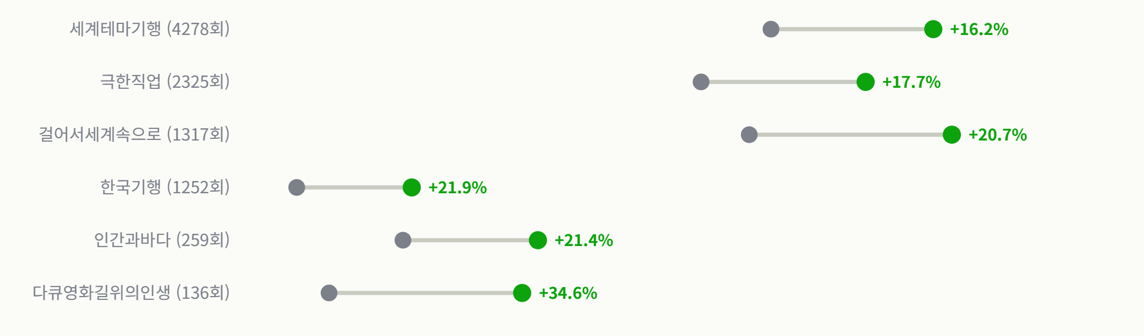
핵심 프로그램 Rating 변화 (편성 100회 이상, 이른 구간 → 최근 구간). 초록 점 = 상승, 회색 점 = 이른 구간 값.

프로그램 상세 (편성 5회 이상, %증가율 순, 상위 15개)
프로그램 | 편성횟수 | 평균 | 중위 | 최대 | 이른구간→최근 | 변화율
시골에간도시Z | 8 | 0.0274 | 0.0194 | 0.0821 | 0.0063 → 0.0344 | +442.9%
다큐영화길위의인생 | 136 | 0.0765 | 0.0732 | 0.2685 | 0.0616 → 0.0829 | +34.6%
쌀과아시아 | 20 | 0.0465 | 0.0344 | 0.1178 | 0.0427 → 0.0534 | +24.9%
한국기행 | 1252 | 0.0673 | 0.0589 | 0.2977 | 0.0580 → 0.0707 | +21.9%
인간과바다 | 259 | 0.0767 | 0.0686 | 0.2407 | 0.0698 → 0.0847 | +21.4%
걸어서세계속으로 | 1317 | 0.1239 | 0.1137 | 0.3832 | 0.1080 → 0.1304 | +20.7%
극한직업 | 2325 | 0.1164 | 0.1088 | 0.3654 | 0.1027 → 0.1208 | +17.7%
비밀의정원소록도 | 7 | 0.0597 | 0.0637 | 0.0907 | 0.0557 → 0.0649 | +16.5%
세계테마기행 | 4278 | 0.1237 | 0.1174 | 0.3770 | 0.1104 → 0.1283 | +16.2%
목요일퇴근푸드현무카세 | 11 | 0.0358 | 0.0353 | 0.0594 | 0.0331 → 0.0365 | +10.2%
세계견문록아틀라스 | 12 | 0.0378 | 0.0314 | 0.0849 | — → 0.0378 | —
세계문화여행2 | 6 | 0.0350 | 0.0233 | 0.0964 | 0.0350 → — | —
신계숙의맛터사이클다이어리 | 26 | 0.0930 | 0.1005 | 0.1758 | 0.0930 → — | —
신병2 | 6 | 0.0235 | 0.0229 | 0.0471 | — → 0.0235 | —
아너그녀들의법정 | 14 | 0.0143 | 0.0034 | 0.0847 | — → 0.0143 | —

7. 프로그램 × 시간대
채널 최다 편성 5개 프로그램이 시간대별로 얼마나 다른 Rating을 보이는지 비교했다(2025-01~2026-09 전체 평균).
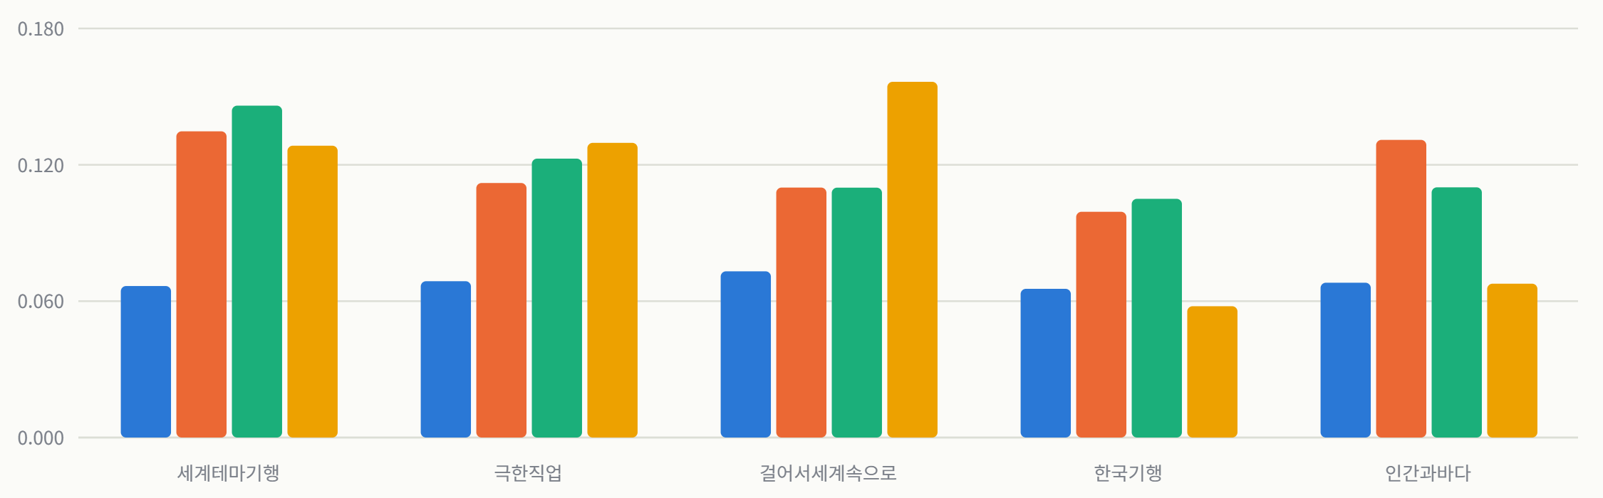
프로그램별 시간대 Rating (새벽/오전/오후/저녁심야).

8. 반복편성
데이터 한계: programs.episode_number는 OLIFE 전 프로그램이 NULL이다 — Nielsen 원자료 자체에 OLIFE는 회차·본방/재방 태그가 없다(전 채널 비교 결과 ENA만 태그 보유). 아래는 두 갈래로 나눠 제시한다: ① episode_number가 실제로 존재하는 olife_epg_staging(2026-08-26~09-06, 12일 표본, EPG 메일 자동수집) 기준 진짜 회차 데이터, ② 같은 프로그램명 재등장 간격으로 근사한 편성 패턴(2025-01~2026-09, 전체 기간).

① olife_epg_staging 실측(12일 표본)
구분 | 건수 | 서로 다른 회차 | 비중
본방 | 34건 | 24개 | 11%
재방 | 270건 | 196개 | 89%
2026-08-26~09-06(12일) 한정 표본 — 본방 대비 재방이 약 8배 많다.

② 편성명 재등장 간격 분포(근사, 5개 핵심 프로그램)
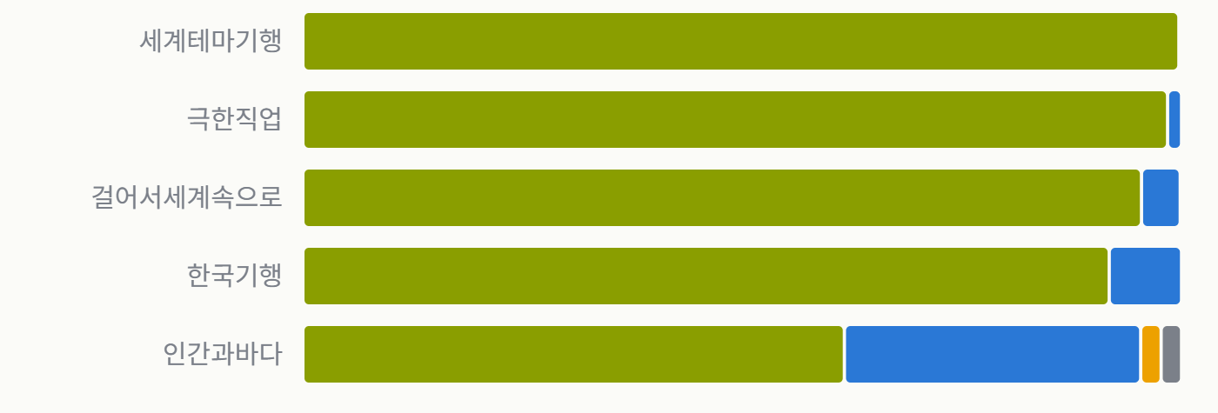
초록=24시간 이내 재등장, 파랑=24h~7일, 주황=7~14일, 회색=14일 초과.

9. 콘텐츠 다양성
월별 서로 다른 프로그램명 수(Unique Program)와, 그달 전체 편성 슬롯 중 상위 5개 프로그램이 차지하는 비중(집중도)을 함께 봤다. "Unique Episode"는 회차 ID가 없어 계산 불가(§8과 동일한 한계).
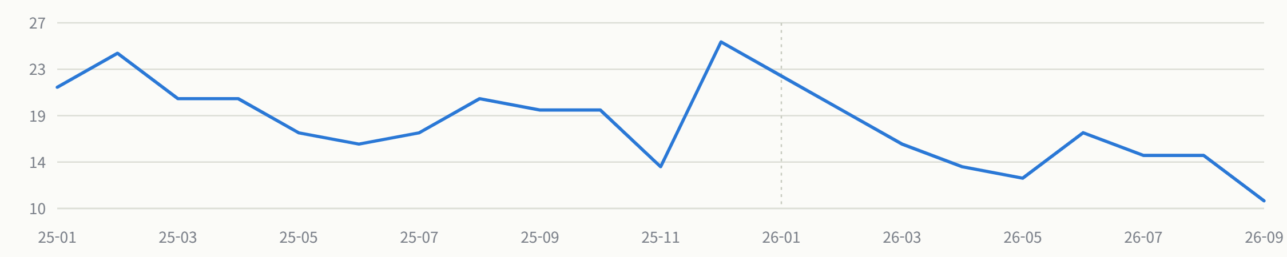
월별 Unique Program 수 (2025-01~2026-09).
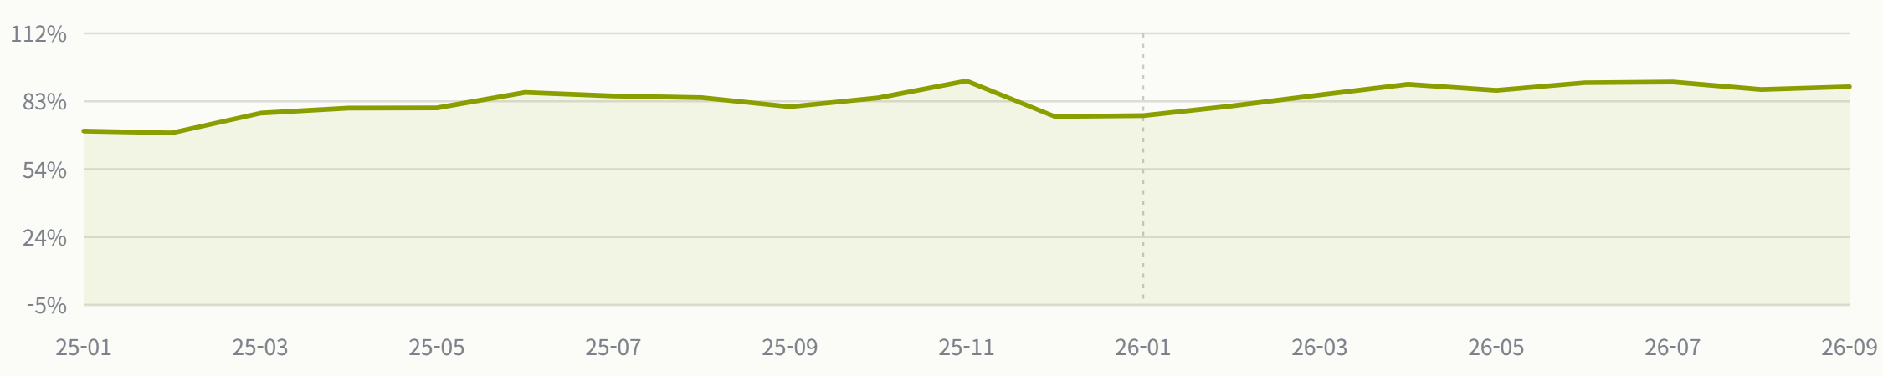
월별 TOP5 프로그램 편성 슬롯 집중도(%).

데이터가 확실하게 보여주는 주요 변화 10
모두 위 섹션의 실제 SQL 집계 결과에서 그대로 가져온 사실이며, 원인은 해석하지 않는다.
01. 2024→2026 YTD 평균 Rating이 0.0778 → 0.1082(+39.1%)로 뛰는 동안, Reach(도달율)는 사실상 제자리(+2.9%)였고 시청시간(ATS)이 1,861초→2,503초(+34.5%)로 급증했다.
— 성장의 대부분은 "더 많은 사람"이 아니라 "더 오래 보는 기존 시청자" 쪽에서 나왔다.
02. 8주 이동평균 Rating의 추세기울기(slope8w)가 2026-04-20에 처음 양전환해 16주 연속 유지, 2026-07-06에 상승세가 가장 가팔랐고(slope8w +0.00616), 2026-08-03에 0.1306으로 고점을 찍었다.
— 단일 사건이 아니라 4개월 가까이 이어진 구조적 상승 구간.
03. 60대 이상 시청자가 성장을 이끌었다 — 남 60대+ Rating이 0.0915→0.1624(+77.5%), 여 60대+가 0.0534→0.1107(+107.2%)로 늘었고, 두 타깃 모두 이미 OLIFE의 절대 시청 수준 1·2위다.
— 가장 많이 보는 층이 가장 많이 늘었다(20대는 %성장은 크지만 절대수준이 낮음).
04. 플랫폼별로는 케이블가구가 +123%(0.046→0.104)로 가장 크게 늘었고, 채널 최대 플랫폼인 IPTV가구는 +15.9%(0.087→0.100)에 그쳤다.
— 플랫폼 간 성장 기여도가 크게 다르다.
05. 주말 Rating은 4개 시간대 전부에서 평일보다 높고, 2025년 상반기 대비 2026년 시간대별 상승폭도 새벽(02-08)이 가장 작다(평일 +0.4%, 주말 +16.4%) — 오전·오후·저녁심야가 상승을 주도했다.
— 새벽 슬롯은 상대적으로 정체.
06. 채널 최다 편성 프로그램 세계테마기행(4,278회)·극한직업(2,325회)·걸어서세계속으로(1,317회) 3개가 모두 이른 구간 대비 최근 구간 Rating이 채널 평균을 웃돌며 두 자릿수(+16~21%) 성장했다.
— 대량 편성되는 간판 프로그램 자체가 좋아지고 있다.
07. 같은 프로그램도 시간대에 따라 Rating이 최대 2.4배 차이 난다 — 걸어서세계속으로는 새벽 0.073 vs 저녁심야 0.156, 한국기행은 오후 0.105가 저녁심야 0.058보다 오히려 높다(다른 프로그램과 반대 패턴).
— "좋은 시간대"가 프로그램마다 다르다.
08. 핵심 5개 프로그램의 재등장 간격은 90~100%가 24시간 이내(세계테마기행 99.7%, 극한직업 98.4%)로, 사실상 매일 여러 차례 반복 편성되는 구조다.
— 라이브러리 콘텐츠 회전율이 극히 높다.
09. 12일 표본(olife_epg_staging, 2026-08-26~09-06)에서 회차가 확인된 편성 304건 중 재방이 270건(88.8%), 본방은 34건(11.2%)뿐이었다.
— 짧은 표본이지만 재방 비중이 압도적임을 실측으로 확인.
10. 월별 Unique Program 수는 2025년 초 21~24개에서 2026년 상반기 13~17개로 줄어든 반면, TOP5 프로그램의 편성 슬롯 점유율은 70%(2025-01) → 88~91%(2026-07~08)로 늘었다 — Rating이 오른 바로 그 시기에 라인업이 더 좁고 집중된 구성으로 바뀌었다.
— 다양성 축소와 성장 시기가 시간적으로 겹친다(인과관계 아님, 상관관계만 확인).

데이터 커버리지 · 유의사항
- 데이터 범위 상이: 가구 전체 추이(§1~3,5 평일/주말, §4)는 2024-01-01~2026-09-06(사용자 제공 OLIFE 종합 정보.xlsx, olife_reference_metrics 테이블)까지 가능하지만, 시간대·프로그램 단위(§5 daypart, §6, §7, §8, §9)는 Nielsen 일별 원자료(ratings)가 있는 2025-01-01~2026-09-06만 가능하다.
- Reach 단위 미확정: 원본 파일의 도달율(reach) 컬럼 raw값을 그대로 실었다. Rating(%) ≈ Reach(%) × ATS(분)/측정window(분) 항등식에 연간 평균을 대입하면 Reach가 raw값의 100배(예: 2024년 raw 0.036 → 약 3.6%)일 때 항등식이 거의 정확히 맞아떨어지는 것을 확인했으나, 이는 한 가지 정합성 정황일 뿐 원본 파일이나 코드에서 명시적으로 확인한 사실은 아니다 — 절대 수준을 인용할 땐 재검증이 필요하고, 이 팩트북의 모든 "성장률(%)" 비교는 배율 가정과 무관하게(스케일 불변) 유효하다.
- episode_number 부재: programs.episode_number/first_run은 OLIFE 전체가 NULL이다 — Nielsen 원자료 자체에 OLIFE 프로그램명 회차·본방재방 태그가 없다(§8). 진짜 회차 기준 반복편성 분석은 olife_epg_staging(2026-08-26~ 신규 EPG 자동수집, 12일 표본)이 쌓여야 넓힐 수 있다.
- "성장 기여 후보" 프로그램(§6)은 편성횟수·최근 구간 채널평균 대비 우위·증가추세 3개 조건의 교집합으로 정의했다 — 다른 기준(예: 최소 표본 20회)을 쓰면 후보 목록이 바뀔 수 있다.
- 연령대(§4)·플랫폼 데이터는 전국(National) 스코프로, 수도권 단위 연령대 데이터는 이번 참고자료에 없다.
- 이 문서의 모든 수치는 Supabase(ratings / olife_reference_metrics / market_ytd_rank_snapshot) 대상 SQL 집계 결과를 그대로 옮긴 것이며, 원인·전략적 해석은 포함하지 않았다(STEP 2 지시사항).

